МИНОБРНАУКИ РОССИИ
Федеральное государственное бюджетное
образовательное учреждение высшего образования«Тульский государственный университет»
Институт прикладной математики и компьютерных наук

ЛАБОРАТОРНАЯ РАБОТА №4
по дисциплине
Интеграция и тестирование программных систем

по теме
«Тестирование API (часть 2 — автоматизация)»

Выполнил: ст. гр. 220032-11 Лаукерт К.М.

Принял: Басалов Ю.А.

Тула 2026

Лабораторная работа №4
по теме «Тестирование API (часть 2 — автоматизация)»

Цель работы
Получить практические навыки автоматизации тестирования REST API: проектирование структуры тестового проекта, построение клиент-обёртки над HTTP-библиотекой requests (управление сессией, заголовками, токеном аутентификации, логирование), формализация контрактов ответов в виде pydantic-схем, организация фикстур PyTest (в том числе тестовых данных с очисткой), написание позитивных, негативных, граничных и параметризованных тестов, включая проверку смены состояний (CRUD), и настройка отчётности (pytest-html, JUnit XML).
Описание тестируемого API и задания
Объект тестирования — локальный REST-сервер, разработанный в ЛР2 (Flask, http://localhost:5000): «Сервис управления задачами» с аутентификацией по токену. Методичка допускает использование сервера из ЛР №2. Перед прогоном тестов сервер запускается командой py lab2_api_server.py; готовность проверяется запросом GET /api/v1/health, сброс данных к исходному состоянию — POST /api/v1/reset.
Эндпоинт | Метод | Назначение
/api/v1/auth/register | POST | регистрация пользователя (email, password, name)
/api/v1/auth/login | POST | аутентификация, возвращает Bearer-токен
/api/v1/auth/logout | POST | выход (инвалидация токена)
/api/v1/users/me | GET | данные текущего пользователя (требуется токен)
/api/v1/tasks | GET, POST | список задач (фильтры completed, userId) и создание
/api/v1/tasks/{id} | GET, PUT, DELETE | получение, обновление, удаление задачи
/api/v1/products | GET | список товаров (фильтры category, minPrice, maxPrice, inStock)
/api/v1/products/{id} | GET | получение товара по ID
/api/v1/health, /api/v1/reset | GET, POST | проверка готовности, сброс данных

Задание: создать проект автоматизации на PyTest со структурой tests/ (conftest и модули тестов по доменам), api/ (клиент и схемы ответов), utils/ (логирование, вспомогательные функции); реализовать клиент-обёртку requests с аутентификацией и логированием; pydantic-схемы; фикстуры (клиент, тестовые данные с очисткой, токен); тесты позитивных, негативных, граничных сценариев, смены состояний (CRUD) и параметризованные; сформировать отчёт pytest-html.

Структура тестового проекта
Проект размещён в ЛР4\api_tests (базой послужил стартовый каркас из материалов, доработанный под фактическое поведение сервера). Назначение файлов:
Файл / каталог | Назначение
api/client.py | клиент-обёртка requests: APIClient (сессия, таймауты, Bearer-токен, логирование) и доменные классы TasksAPI, AuthAPI, ProductsAPI
api/schemas.py | pydantic-схемы ответов: Task, TaskList, DeleteTaskResponse, User, AuthResponse, RegisterResponse, ErrorResponse, Product, ProductList
tests/conftest.py | фикстуры: api_client (с ожиданием готовности сервера), autouse-сброс данных перед каждым тестом, tasks_api/auth_api/products_api, auth_token, authenticated_client, test_task (с очисткой), test_user, faker
tests/test_auth.py | 10 тестов аутентификации: логин, негативный параметризованный логин, регистрация, дубликат email, /users/me с токеном и без, полный цикл
tests/test_tasks.py | 11 тестов задач: CRUD, негативная валидация создания (параметризованная), несуществующая задача, фильтрация по статусу, полный жизненный цикл
tests/test_products.py | 12 тестов товаров: список, фильтры по категории (параметризованные), наличию (граничный товар stock=0), цене (граничные диапазоны), по ID, несуществующий товар
utils/logger.py | настройка логирования (корневой логгер, вывод в stdout, формат с временем и уровнем)
utils/helpers.py | wait_for_server — ожидание готовности сервера по /api/v1/health (поллинг с таймаутом)
pytest.ini | конфигурация: testpaths, pythonpath, маркеры (smoke, negative, slow, integration), addopts с генерацией reports/report.html и reports/junit.xml
requirements.txt | зависимости проекта (requests, pytest, pydantic, pytest-html, pytest-xdist, python-dotenv, Faker, flask, flask-cors)
run_tests.cmd | лаунчер полного прогона и smoke-подмножества (py -m pytest tests/ -v, py -m pytest tests/ -m smoke -v)

Итого — 33 автоматизированных теста (10 — аутентификация, 11 — задачи, 12 — товары). Негативные сценарии помечены маркером negative, дымовые — smoke.
Клиент для работы с API (api/client.py)
Ядро клиента — класс APIClient: обёртка над requests.Session с базовым URL, таймаутом по умолчанию, установкой токена Bearer в заголовки сессии и логированием каждого запроса/ответа через hook сессии. HTTP-ошибки (400/401/404/409) сознательно не превращаются в исключения: статус и тело ошибки проверяют сами тесты — иначе негативные сценарии падали бы не дойдя до проверок. Поверх клиента построены доменные обёртки TasksAPI, AuthAPI и ProductsAPI, инкапсулирующие состав запросов и параметров каждого домена (в т. ч. create_task с пустым телом для негативной проверки).
# -*- coding: utf-8 -*-
"""
Клиент для работы с тестовым API (ЛР4).

Обертка над requests: управление сессией, заголовками и аутентификацией,
логирование запросов и ответов. Методы возвращают объект requests.Response,
статусы (в том числе 400/401/404/409) проверяются в самих тестах.
"""
import logging
from typing import Optional, Dict
import requests
from requests.exceptions import RequestException

logger = logging.getLogger(__name__)

class APIClient:
"""Клиент для работы с REST API"""

def __init__(self, base_url: str, timeout: int = 10):
self.base_url = base_url.rstrip('/')
self.timeout = timeout
self.session = requests.Session()
self.token: Optional[str] = None

# Настройка логирования через hook на все ответы сессии
self.session.hooks['response'].append(self._log_response)

def _log_response(self, response: requests.Response, *args, **kwargs):
"""Логирование HTTP-запросов и ответов"""
logger.info(f"Request: {response.request.method} {response.request.url}")
logger.info(f"Request body: {response.request.body}")
logger.info(f"Response status: {response.status_code}")
logger.info(f"Response body: {response.text[:500]}...")
return response

def set_auth_token(self, token: str):
"""Установка токена аутентификации"""
self.token = token
self.session.headers.update({'Authorization': f'Bearer {token}'})

def _request(self, method: str, endpoint: str, **kwargs) -> requests.Response:
"""Выполнение HTTP-запроса"""
url = f"{self.base_url}{endpoint}"

# Установка таймаута по умолчанию
if 'timeout' not in kwargs:
kwargs['timeout'] = self.timeout

try:
response = self.session.request(method, url, **kwargs)
except RequestException as e:
logger.error(f"Request failed: {e}")
raise

# HTTP-ошибки не превращаем в исключения: статус проверяет тест
if response.status_code >= 400:
logger.warning(
f"HTTP {response.status_code} for {method} {endpoint}: "
f"{response.text[:300]}"
)
return response

def get(self, endpoint: str, params: Optional[Dict] = None, **kwargs) -> requests.Response:
return self._request('GET', endpoint, params=params, **kwargs)

def post(self, endpoint: str, json: Optional[Dict] = None, **kwargs) -> requests.Response:
return self._request('POST', endpoint, json=json, **kwargs)

def put(self, endpoint: str, json: Optional[Dict] = None, **kwargs) -> requests.Response:
return self._request('PUT', endpoint, json=json, **kwargs)

def patch(self, endpoint: str, json: Optional[Dict] = None, **kwargs) -> requests.Response:
return self._request('PATCH', endpoint, json=json, **kwargs)

def delete(self, endpoint: str, **kwargs) -> requests.Response:
return self._request('DELETE', endpoint, **kwargs)

class TasksAPI:
"""Клиент для работы с API задач"""

def __init__(self, client: APIClient):
self.client = client

def get_all_tasks(self, completed: Optional[bool] = None, user_id: Optional[int] = None):
params = {}
if completed is not None:
params['completed'] = str(completed).lower()
if user_id is not None:
params['userId'] = user_id
return self.client.get('/api/v1/tasks', params=params)

def create_task(self, title: Optional[str] = None, completed: bool = False, user_id: int = 1):
# title=None означает "пустое тело запроса" (проверка негативного сценария)
if title is None:
return self.client.post('/api/v1/tasks', json={})
data = {
'title': title,
'completed': completed,
'userId': user_id
}
return self.client.post('/api/v1/tasks', json=data)

def get_task(self, task_id: int):
return self.client.get(f'/api/v1/tasks/{task_id}')

def update_task(self, task_id: int, title: str, completed: bool):
data = {
'title': title,
'completed': completed
}
return self.client.put(f'/api/v1/tasks/{task_id}', json=data)

def delete_task(self, task_id: int):
return self.client.delete(f'/api/v1/tasks/{task_id}')

class AuthAPI:
"""Клиент для работы с API аутентификации"""

def __init__(self, client: APIClient):
self.client = client

def login(self, email: str, password: str):
data = {
'email': email,
'password': password
}
return self.client.post('/api/v1/auth/login', json=data)

def register(self, email: str, password: str, name: str = ""):
data = {
'email': email,
'password': password,
'name': name
}
return self.client.post('/api/v1/auth/register', json=data)

def logout(self):
return self.client.post('/api/v1/auth/logout')

def get_current_user(self):
return self.client.get('/api/v1/users/me')

class ProductsAPI:
"""Клиент для работы с API товаров"""

def __init__(self, client: APIClient):
self.client = client

def get_products(self, category: Optional[str] = None,
min_price: Optional[float] = None,
max_price: Optional[float] = None,
in_stock: Optional[bool] = None):
params = {}
if category is not None:
params['category'] = category
if min_price is not None:
params['minPrice'] = min_price
if max_price is not None:
params['maxPrice'] = max_price
if in_stock is not None:
params['inStock'] = str(in_stock).lower()
return self.client.get('/api/v1/products', params=params)

def get_product(self, product_id: int):
return self.client.get(f'/api/v1/products/{product_id}')

Фикстуры PyTest (tests/conftest.py)
Сессионная фикстура api_client создаёт клиент после ожидания готовности сервера (wait_for_server по /api/v1/health) и закрывает сессию по завершении прогона. Autouse-фикстура reset_data выполняет POST /api/v1/reset перед каждым тестом — это обеспечивает изоляцию и идемпотентность: каждый тест стартует с предсказуемым состоянием данных. Фикстура test_task создаёт задачу через API и удаляет её после теста (очистка данных); authenticated_client устанавливает Bearer-токен и снимает его после теста; faker (Faker, ru_RU) генерирует правдоподобные тестовые данные.
# -*- coding: utf-8 -*-
"""
Фикстуры pytest для тестов API
"""
import pytest
from faker import Faker

from api.client import APIClient, TasksAPI, AuthAPI, ProductsAPI
from api.schemas import Task, AuthResponse
from utils.logger import setup_logging
from utils.helpers import wait_for_server

BASE_URL = "http://localhost:5000"

@pytest.fixture(scope="session", autouse=True)
def _logging():
"""Инициализация логирования на всю тестовую сессию"""
setup_logging()

@pytest.fixture(scope="session")
def faker():
"""Генератор тестовых данных"""
return Faker('ru_RU')

@pytest.fixture(scope="session")
def api_client():
"""Клиент для работы с API (с ожиданием готовности сервера)"""
wait_for_server(BASE_URL)
client = APIClient(base_url=BASE_URL)
yield client
client.session.close()

@pytest.fixture(autouse=True)
def reset_data(api_client):
"""Сброс данных перед каждым тестом (POST /api/v1/reset).

Обеспечивает изолированность и идемпотентность тестов:
каждый тест работает с предсказуемым начальным состоянием.
"""
response = api_client.post('/api/v1/reset')
assert response.status_code == 200
yield

@pytest.fixture
def tasks_api(api_client):
"""API для работы с задачами"""
return TasksAPI(api_client)

@pytest.fixture
def auth_api(api_client):
"""API для аутентификации"""
return AuthAPI(api_client)

@pytest.fixture
def products_api(api_client):
"""API для работы с товарами"""
return ProductsAPI(api_client)

@pytest.fixture
def auth_token(auth_api):
"""Получение токена аутентификации"""
response = auth_api.login("student@university.ru", "password123")
auth_data = AuthResponse.model_validate(response.json())
return auth_data.token

@pytest.fixture
def authenticated_client(api_client, auth_token):
"""Клиент с установленным токеном аутентификации"""
api_client.set_auth_token(auth_token)
yield api_client
# Сбрасываем токен после теста
api_client.token = None
api_client.session.headers.pop('Authorization', None)

@pytest.fixture
def test_task(tasks_api, faker):
"""Создание тестовой задачи и её удаление после теста"""
title = faker.sentence(nb_words=4)
response = tasks_api.create_task(title=title)
task_data = Task.model_validate(response.json())

yield task_data

# Удаляем задачу после теста (очистка)
try:
tasks_api.delete_task(task_data.id)
except Exception:
pass # Игнорируем ошибки при удалении

@pytest.fixture
def test_user(auth_api, faker):
"""Создание тестового пользователя"""
email = faker.email()
password = faker.password()
name = faker.name()

response = auth_api.register(email, password, name)
user_id = response.json()['userId']

return {
'email': email,
'password': password,
'name': name,
'id': user_id
}

Тесты (tests/)
Тесты сгруппированы по доменам API. test_auth.py: успешный логин, параметризованный негативный логин (несуществующий email, неверный пароль, пустой email, пустой пароль), регистрация нового пользователя, дубликат email (409), получение /users/me с токеном и без (401), полный цикл «регистрация → вход → получение данных». test_tasks.py (листинг ниже): список задач, создание, параметризованная негативная валидация заголовка, получение по ID, несуществующая задача (404), обновление, удаление с проверкой, фильтрация по статусу, полный жизненный цикл Create → Read → Update → Delete. test_products.py: список, параметризованная фильтрация по категориям (включая несуществующую), наличие (граничный случай — товар «Футболка» с stock=0 исключается), фильтрация по цене тремя граничными диапазонами, получение по ID, несуществующий товар (404). Ответы валидируются pydantic-схемами: тест проверяет не только статус, но и структуру тела и значения полей.
# -*- coding: utf-8 -*-
"""
Автоматизированные тесты для API задач
"""
import pytest
from api.schemas import Task, TaskList, DeleteTaskResponse, ErrorResponse

class TestTasksAPI:
"""Тесты для эндпоинтов задач"""

@pytest.mark.smoke
def test_get_all_tasks(self, tasks_api):
"""Тест получения списка задач"""
response = tasks_api.get_all_tasks()
assert response.status_code == 200

task_list = TaskList.model_validate(response.json())
assert task_list.count >= 0
assert isinstance(task_list.tasks, list)

def test_create_task_success(self, tasks_api, faker):
"""Тест успешного создания задачи"""
title = faker.sentence()

response = tasks_api.create_task(title=title)
assert response.status_code == 201

task = Task.model_validate(response.json())
assert task.id > 0
assert task.title == title
assert task.completed is False

# Очистка
tasks_api.delete_task(task.id)

@pytest.mark.negative
@pytest.mark.parametrize("invalid_title, expected_error", [
("", "Поле 'title' обязательно и не может быть пустым"),
(None, "Требуется JSON тело запроса"),
])
def test_create_task_validation(self, tasks_api, invalid_title, expected_error):
"""Тест валидации при создании задачи (параметризованный негативный)"""
data = {}
if invalid_title is not None:
data['title'] = invalid_title

response = tasks_api.create_task(**data)
assert response.status_code == 400

error = ErrorResponse.model_validate(response.json())
assert expected_error in error.error

def test_get_task_by_id(self, tasks_api, test_task):
"""Тест получения задачи по ID"""
response = tasks_api.get_task(test_task.id)
assert response.status_code == 200

task = Task.model_validate(response.json())
assert task.id == test_task.id
assert task.title == test_task.title

@pytest.mark.negative
def test_get_nonexistent_task(self, tasks_api):
"""Тест получения несуществующей задачи"""
response = tasks_api.get_task(99999)
assert response.status_code == 404

error = ErrorResponse.model_validate(response.json())
assert "не найдена" in error.error.lower()

def test_update_task(self, tasks_api, test_task, faker):
"""Тест обновления задачи"""
new_title = faker.sentence()

response = tasks_api.update_task(
task_id=test_task.id,
title=new_title,
completed=True
)
assert response.status_code == 200

updated_task = Task.model_validate(response.json())
assert updated_task.title == new_title
assert updated_task.completed is True

def test_delete_task(self, tasks_api, faker):
"""Тест удаления задачи"""
# Создаем задачу для удаления
title = faker.sentence()
response = tasks_api.create_task(title=title)
task_id = response.json()['id']

# Удаляем задачу
response = tasks_api.delete_task(task_id)
assert response.status_code == 200

deleted = DeleteTaskResponse.model_validate(response.json())
assert "удалена" in deleted.message.lower()

# Проверяем, что задача действительно удалена
response = tasks_api.get_task(task_id)
assert response.status_code == 404

@pytest.mark.parametrize("completed_filter", [True, False])
def test_filter_tasks_by_status(self, tasks_api, completed_filter):
"""Тест фильтрации задач по статусу (параметризованный)"""
response = tasks_api.get_all_tasks(completed=completed_filter)
assert response.status_code == 200

task_list = TaskList.model_validate(response.json())

# Проверяем, что все задачи соответствуют фильтру
for task in task_list.tasks:
assert task.completed == completed_filter

def test_task_lifecycle(self, tasks_api, faker):
"""Полный жизненный цикл задачи: Create -> Read -> Update -> Delete"""
# 1. Create
title1 = faker.sentence()
response = tasks_api.create_task(title=title1)
assert response.status_code == 201
task_id = response.json()['id']

# 2. Read (проверяем создание)
response = tasks_api.get_task(task_id)
assert response.status_code == 200
assert response.json()['title'] == title1

# 3. Update
title2 = faker.sentence()
response = tasks_api.update_task(task_id, title2, True)
assert response.status_code == 200
assert response.json()['title'] == title2
assert response.json()['completed'] is True

# 4. Delete
response = tasks_api.delete_task(task_id)
assert response.status_code == 200

# 5. Verify deletion
response = tasks_api.get_task(task_id)
assert response.status_code == 404

Запуск тестов и результаты
Порядок запуска: 1) старт сервера из ЛР2 (py lab2_api_server.py, порт 5000); 2) прогон из каталога ЛР4\api_tests командой py -m pytest (конфигурация pytest.ini: testpaths = tests, pythonpath = ., маркеры; addopts автоматически генерирует HTML- и JUnit-отчёты). Полный текст вывода прогона сохранён в ЛР4\pytest_output.txt.
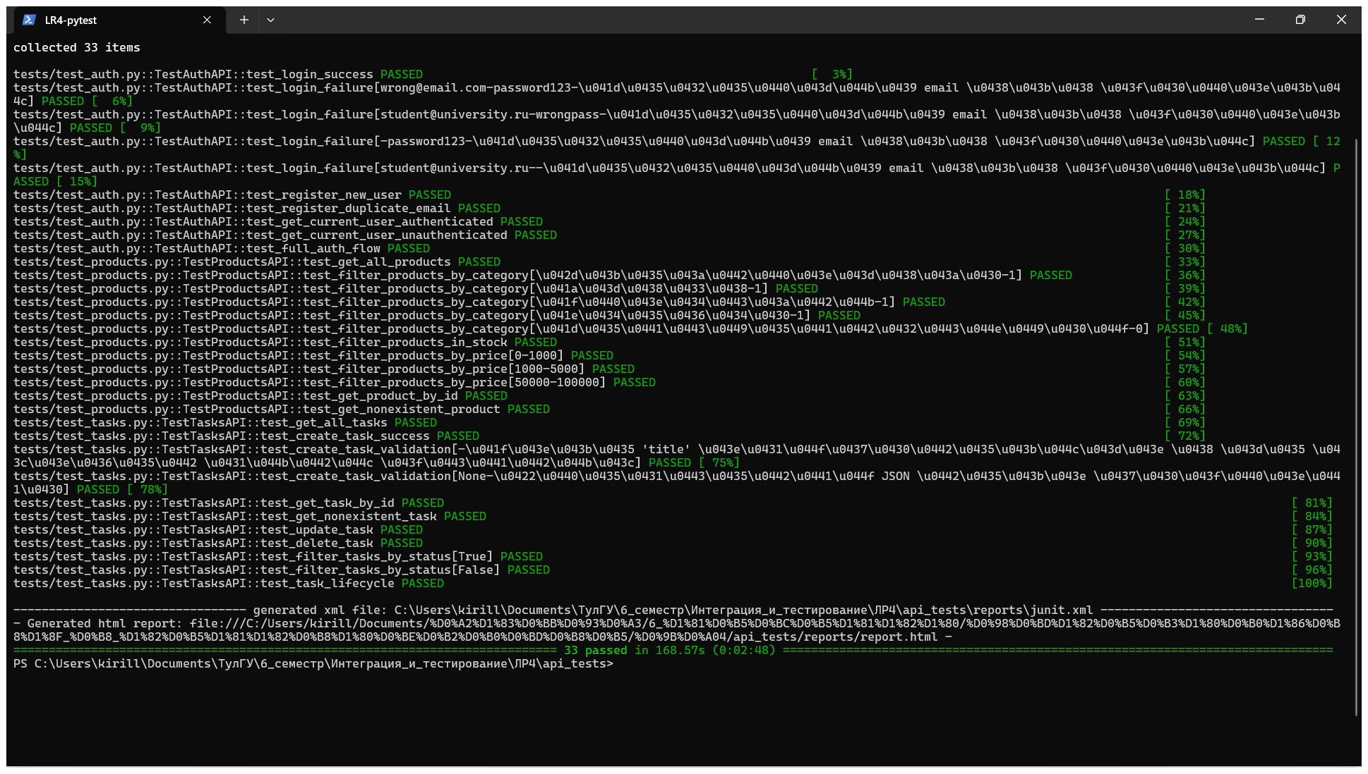
Рисунок 1 — Финальный прогон: collected 33 items, 33 passed (168.57 с)
Результат: собрано 33 теста — 33 passed, 0 failed, 0 skipped. Время прогона — около 169 секунд (задержки обусловлены валидацией и ожиданиями ответов сервера). Отдельно проверено smoke-подмножество (py -m pytest tests/ -m smoke).
HTML-отчёт pytest-html
Плагин pytest-html (addopts: --html=reports/report.html --self-contained-html --junitxml=reports/junit.xml) формирует автономный HTML-отчёт: сводка (33 passed / 0 failed), параметры окружения, таблица результатов с фильтрацией по исходу и раскрываемыми деталями каждого теста (включая перехваченные логи запросов/ответов). JUnit XML (reports/junit.xml) предназначен для интеграции с CI.
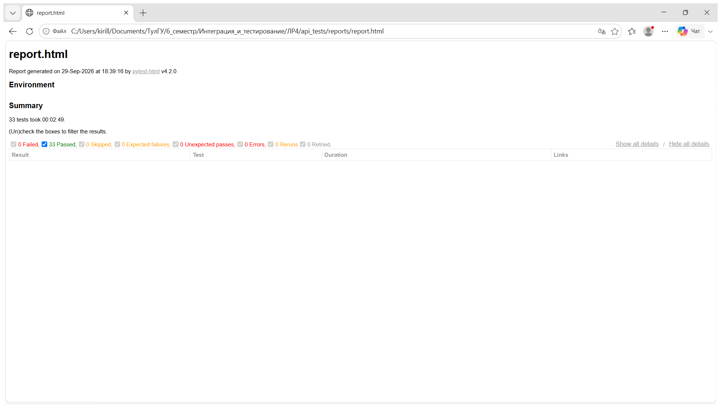
Рисунок 2 — HTML-отчёт reports/report.html в браузере (Summary: 33 Passed, 0 Failed)
Выводы
Автоматизировано тестирование REST API сервера из ЛР2: спроектирован и реализован проект из 33 тестов (10 — аутентификация, 11 — задачи, 12 — товары), покрывающий позитивные, негативные, граничные и параметризованные сценарии, а также смену состояний (полный CRUD-цикл задачи). Построена типовая архитектура API-тестирования: клиент-обёртка requests с логированием и управлением токеном, доменные API-классы, pydantic-схемы для проверки контрактов ответов, фикстуры с autouse-сбросом данных (изоляция тестов) и очисткой созданных сущностей, генерация данных Faker.
Ключевое проектное решение — не превращать HTTP-ошибки в исключения на уровне клиента: статусы 400/401/404/409 проверяются в тестах, что позволило негативным сценариям проверять и код, и тело ошибки (сообщения сервера валидируются схемой ErrorResponse и точными подстроками). В ходе работы ожидания двух тестов были приведены к фактическому поведению сервера: в /auth/login отсутствует проверка формата email (она есть только в /auth/register), поэтому пустой email даёт 401 «Неверный email или пароль»; ответ /users/me без токена — «Требуется аутентификация».
Отчётность: полный вывод прогона сохранён в pytest_output.txt, HTML-отчёт (reports/report.html) и JUnit XML (reports/junit.xml) генерируются автоматически при каждом запуске — итог: 33 passed, 0 failed. Полученная структура переиспользуема: подключение нового домена API сводится к добавлению класса-обёртки, схем и модуля тестов.

